Wilson Gutiérrez
curso SENCE Ciencia de datos
Proyecto: Sistema de Gestión de Contactos

Contenido
1. Descripción del proyecto 2
2. Requisitos del sistema 2
3. Instrucciones de ejecución 2
4. Estructura del proyecto 2
5. Explicación de la arquitectura 3
6. Informe de pruebas 3
7. Prototipo funcional 3
8. Conclusión 6

1. Descripción del proyecto
Este proyecto consiste en el desarrollo de una aplicación en Python que permite gestionar una agenda de contactos. El sistema permite agregar, editar, eliminar y buscar contactos de manera sencilla utilizando programación orientada a objetos, listas y diccionarios.
El objetivo principal es aplicar los conceptos vistos en el módulo, como clases, encapsulación, estructuras de datos y control de flujo.

2. Requisitos del sistema
Tener Python 3 instalado.
No requiere librerías externas.

3. Instrucciones de ejecución
Descargar o clonar el repositorio del proyecto.
Abrir una terminal en la carpeta del proyecto.
Ejecutar el siguiente comando:
python contactos.py
Aparecerá un menú en pantalla con las opciones del sistema.

4. Estructura del proyecto
El proyecto está compuesto por un archivo principal:
contactos.py → Contiene todo el código del sistema.
Dentro del código se definen las siguientes clases:
Contacto: representa un contacto individual.
AgendaContactos: gestiona la lista de contactos y todas las operaciones.

5. Explicación de la arquitectura
El sistema utiliza programación orientada a objetos:
Cada contacto se representa mediante un objeto de la clase Contacto.
La agenda se encarga de administrar todos los contactos usando una lista de diccionarios.
Se aplican conceptos de encapsulación y organización modular del código.

6. Informe de pruebas
A continuación, se detallan las pruebas realizadas:
Agregar contacto: Se agregó un contacto con nombre, teléfono, correo y dirección.
Resultado: El contacto se guardó correctamente.
Mostrar contactos: Se verificó que los contactos se muestren en pantalla.
Buscar contacto: Se buscó por nombre y por teléfono.
Resultado: El sistema muestra correctamente los resultados encontrados.
Editar contacto: Se modificaron datos de un contacto existente.
Resultado: Los cambios se guardaron correctamente.
Eliminar contacto: Se eliminó un contacto por nombre.
Resultado: El contacto fue removido de la lista.
Casos sin datos: Se probó el sistema sin contactos cargados.
Resultado: El sistema no falla y muestra mensajes adecuados.

7. Prototipo funcional
A continuación se muestra el programa en ejecución y posteriormente sus funcionalidades, el usuario interactúa ingresando números y datos por teclado.
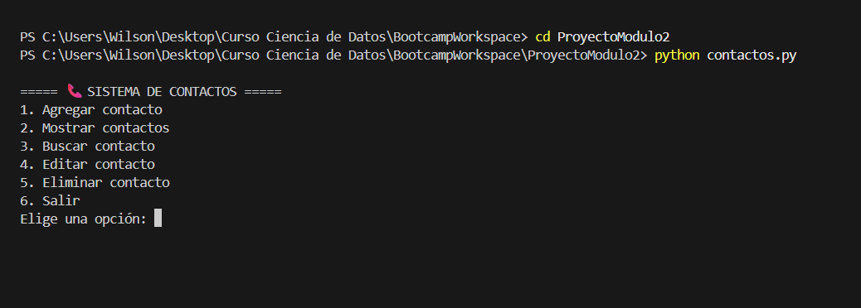
El sistema funciona mediante un menú en consola que permite:
Agregar contacto
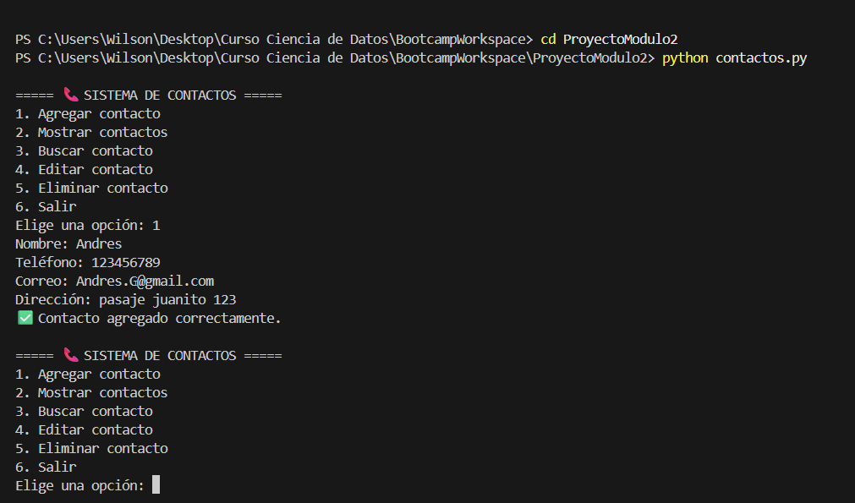
Mostrar contactos
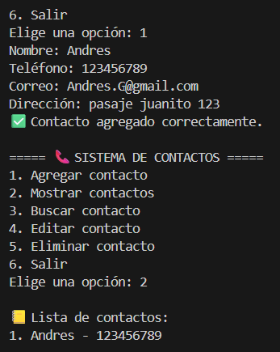
Buscar contacto
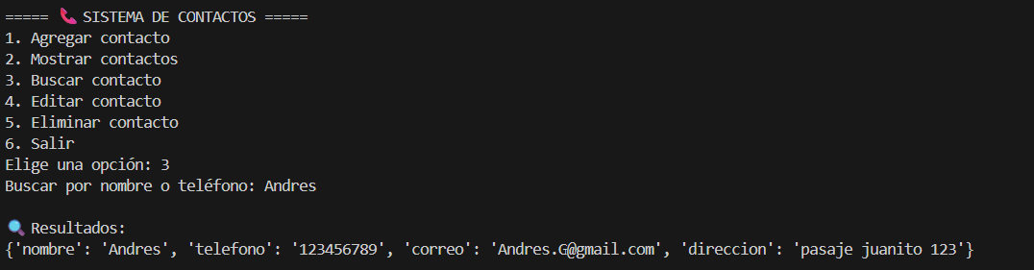
Editar contacto
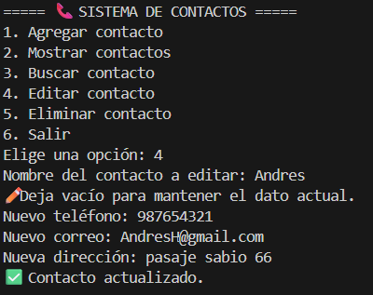
Eliminar contacto
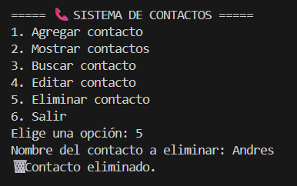
Salir del sistema
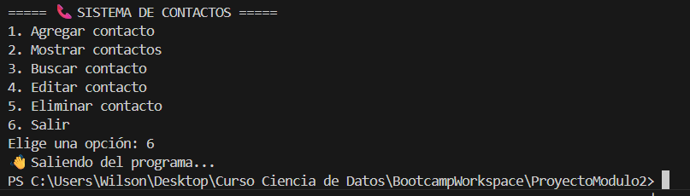

8. Conclusión
Este proyecto permitió aplicar los conceptos principales del módulo, especialmente programación orientada a objetos, estructuras de datos y organización del código. El sistema cumple con todos los requisitos planteados y es una base sólida para futuras mejoras.

